Отчёт по Учебной практике
Сформировать тему
Тема: Аренда игровых аккаунтов
Создать репозиторий Git c каждодневным ведением результата
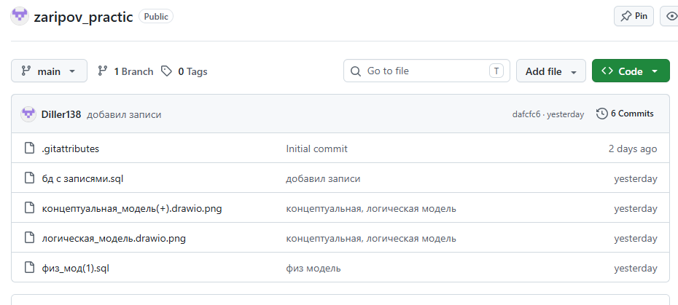
Реализовать концептуальную, логическую, физическую модель
Концептуальная:
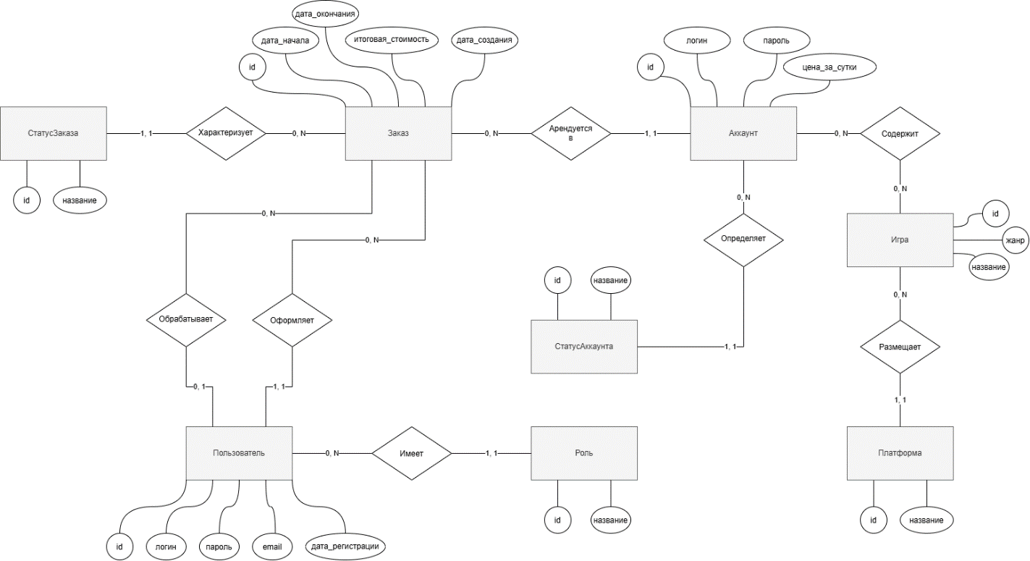

Логическая:
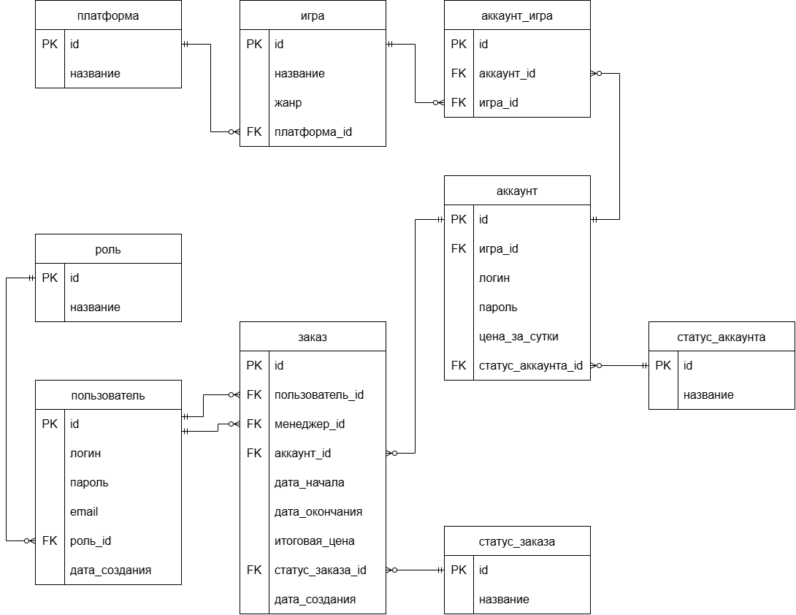

В базе данных создать необходимые таблицы для реализации функционала
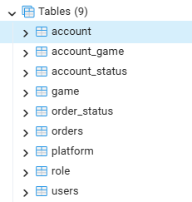
Определить первичные ключи, внешние ключи, домены и ограничения
Первичные ключи (PK):

Во всех 9 таблицах задан PK - id
В таблице account_game дополнительно задано ограничение уникальности UNIQUE(account_id, game_id) для предотвращения дублирования связей.

Внешние ключи (FK):
game.platform_id - platform.id
users.role_id - role.id
account.status_id - account_status.id
account_game.account_id - account.id
account_game.game_id -game.id
orders.user_id -users.id (арендатор)
orders.manager_id -users.id (менеджер)
orders.account_id -account.id
orders.order_status_id -order_status.id

Домены (допустимые значения):
role.name: 'admin', 'manager', 'user'
account_status.name: 'свободен', 'арендован', 'на обслуживании'
order_status.name: 'создан', 'принят', 'изменён', 'выдан', 'завершён', 'отменён'

Ограничения (CHECK и правила):
users.email - проверка на соответствие формату email (регулярное выражение).
account.price_per_day - значение строго больше нуля (> 0).
orders.end_date - дата окончания строго больше даты начала (> start_date).
orders.total_price - значение больше или равно нулю (>= 0).
UNIQUE -логины пользователей (users.login), названия ролей, платформ и статусов не могут повторяться.

ON DELETE CASCADE -при удалении аккаунта или игры автоматически удаляются их связи в таблице account_game.
Сгенерировать не менее 100 записей в основных таблицах
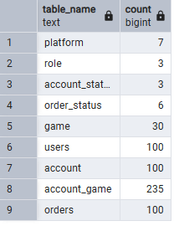
Определить запросы используемые в БД для реализации функционала
Поиск + фильтрация + сортировка по нескольким полям

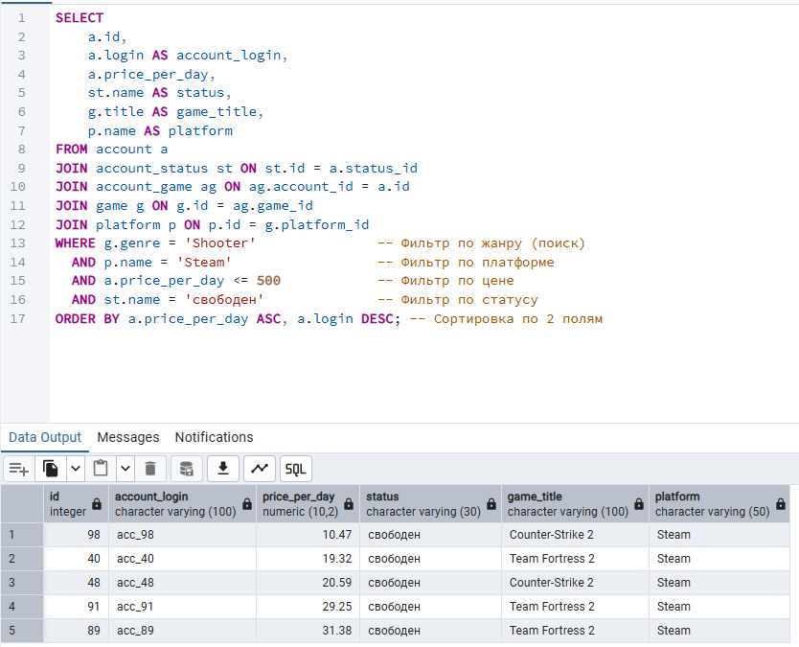
Связанный процесс: новые заказы для менеджера
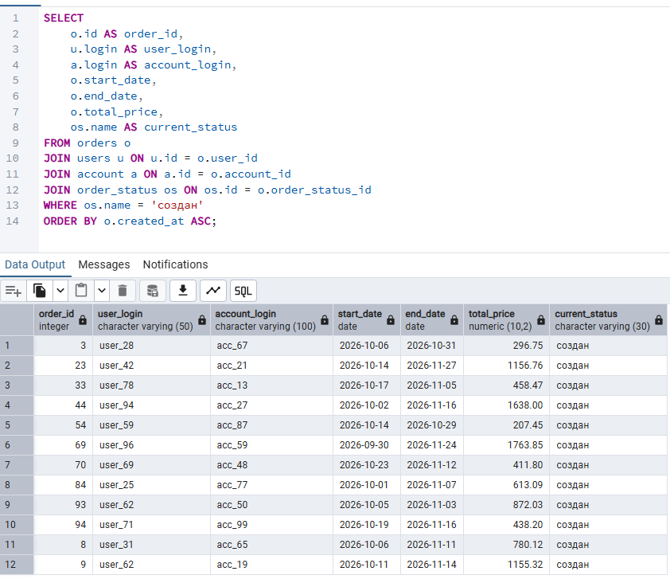
Связанный процесс: Менеджер принимает заказ
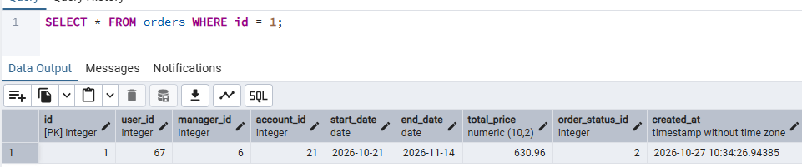

Отчёт по выручке в разрезе платформ
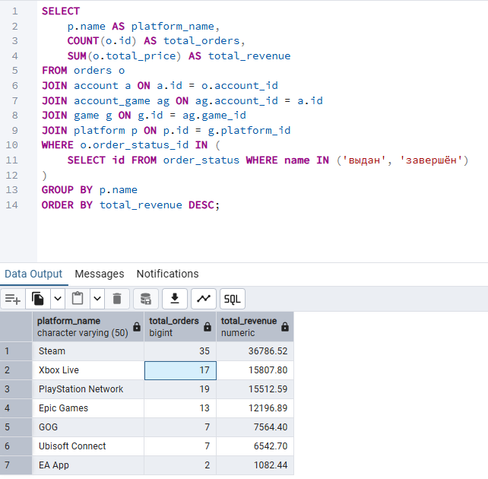
Отчёт по популярным играм
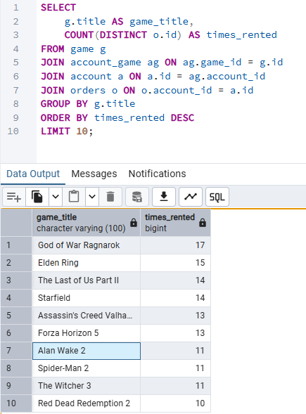
История заказов конкретного пользователя
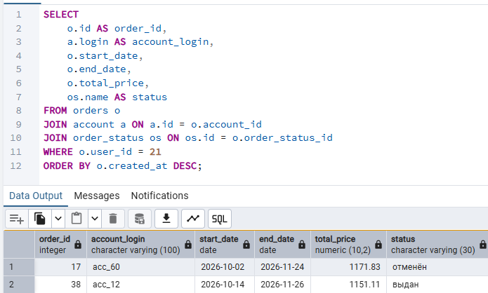
Создать backup базы данных

Реализация следующего обязательного функционала:
- Вход и регистрация в систему
- Три роли – Администратор, менеджер, пользователь. Разделение функционала по ролям
- Работа с данными: создание, просмотр, изменение, удаление. Нельзя изменять Id, должны быть константные значения, выбираемые из выпадающих списков
- Поиск по нескольким полям, фильтрация по нескольким полям, сортировка по нескольким полям
- Обязательные поля, допустимые значения (домен)
- понятные сообщения об ошибках
- Генерация отчёта по данным (excel\pdf файл)
- Связанный процесс, например «оформить заказ пользователем -> принять заказ менеджером -> изменить информацию администратором (по необходимости) -> получить заказ пользователем»

Реализовать базовые средства защиты от SQL-инъекций в приложении, разделение по ролям

